  - Fegl da lavur

Il profil online

Pensum
Tscherca els profils stampai sil fegl faldabel aschi biaras informaziuns sco pusseivel davart las duas persunas e noda ellas cheu. Quetas ti bien che las persunas han publicau quellas informaziuns? Fai ina crusch.

 |  |  | publicar las informaziuns
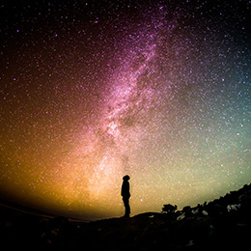 |  | Num: Sieber
 |  | Prenum: Lena
 |  | Surnum:
 |  | Vegliadetgna:
Adressa:
E-mail:
Telefonin:
Relaziun:
Famiglia:
Amitgs:
Hobis:
Relaziun:
Informaziuns ellas singulas contribuziuns:

 |  |  | publicar las informaziuns
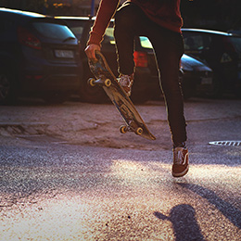 |  | Num: Fässler
 |  | Prenum: Mario
 |  | Surnum:
 |  | Vegliadetgna:
Adressa:
E-mail:
Telefonin:
Relaziun:
Famiglia:
Amitgs:
Hobis:
Relaziun:
Informaziuns ellas singulas contribuziuns:

Fontauna dallas illustraziuns
Mario: Unsplash, Freestocks.
Lena: Unsplash, Greg Rakozy.

